……………………………….. ORTAOKULU 2025-2026 SCHULJAHR 1. SEMESTER 1. SCHRIFTLICHE
PRÜFUNG DER 5. KLASSEN
Name: Klasse: Nummer: Punkte:

- Beantworte die Fragen! (Sorulara kendine göre cevap ver) 2*10=20P.
  - Wer bist du? →...............................................................
  - Wie geht es dir? →...............................................................

- Ergänze die Dialoge! (Diyaloğu verilen kelimelerle tamamla) 3*10=30P.
gut schlecht prima

- A: Hallo, Wie geht es dir?
B: Mir geht es ___________________

- A: Hallo, Wie geht es dir?
B: Mir geht es ___________________

- A: Hallo, Wie geht es dir?
B: Mir geht es____________________

- Wie viele Früchte sind auf dem Bild? Schreib die Zahlen! (Resimlerde kaç meyve var, örnekteki gibi altlarına yaz) 5*6=30P.
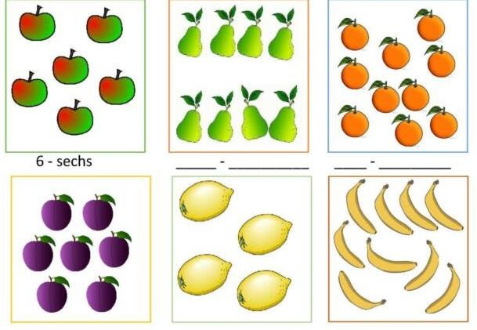

___________ ---- __________________________ ___________ ---- ________________________ ________ ---- _________________________

- Ergänze die Lücken mit den unten angegebenen passenden Wörtern! (Boşlukları aşağıda verilen uygun kelimelerle tamamla) 4*5=20P
Guten Morgen – Gute Nacht – Tschüss - Hallo






___________________ _______________ ___________________ _________________

Viel Erfolg Deutschlehrerin
……………………….

